附件
涉农补贴领域基层政务公开栏目模板

一、在首页显著位置设置专栏入口
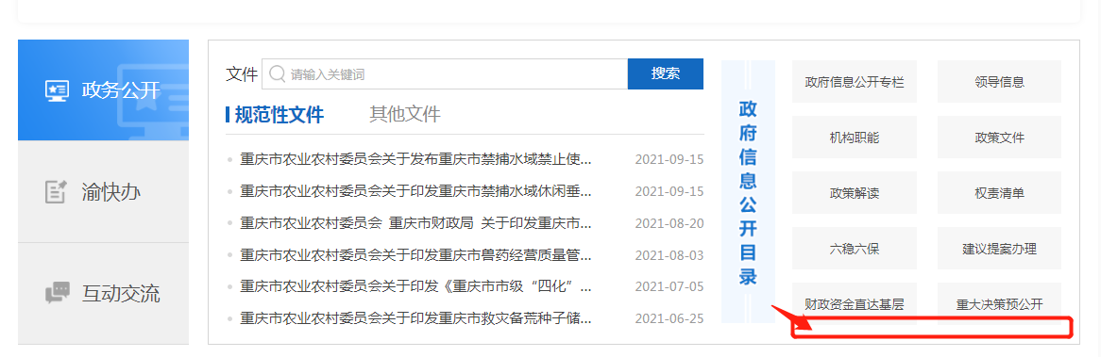
备注：在红框处新增专栏图标链接:“涉农补贴领域基层政务公开专栏”。
二、专栏框架设置详情
涉农补贴领域基层政务公开专栏
涉农补贴领域基层政务公开标准化目录

农业生产发展资金

支持新型农业经营主体

申请指南
（1）…
（2）…
（3）…
（4）…
…

补贴结果
（1）…
（2）…
（3）…
（4）…
…

政策依据
（1）…
（2）…
（3）…
（4）…
…

监督渠道
（1）
（2）
（3）
（4）
…

耕地地力保护和种粮大户补贴

政策依据
（1）…
（2）…
（3）…
（4）…
…

申请指南
（1）…
（2）…
（3）…
（4）…
…

补贴结果
（1）…
（2）…
（3）…
（4）…
…

监督渠道
（1）
（2）
（3）
（4）
…

农机购置补贴

政策依据
（1）…
（2）…
（3）…
（4）…
…

申请指南
（1）…
（2）…
（3）…
（4）…
…

补贴结果
（1）…
（2）…
（3）…
（4）…
…

监督渠道
（1）
（2）
（3）
（4）
…

高素质农民培训

政策依据
（1）…
（2）…
（3）…
（4）…
…

申请指南
（1）…
（2）…
（3）…
（4）…
…

补贴结果
（1）…
（2）…
（3）…
（4）…
…

监督渠道
（1）
（2）
（3）
（4）
…

动物防疫等补助经费

强制扑杀补助

政策依据
（1）…
（2）…
（3）…
（4）…
…

申请指南
（1）…
（2）…
（3）…
（4）…
…

补贴结果
（1）…
（2）…
（3）…
（4）…
…

监督渠道
（1）
（2）
（3）
（4）
…

养殖环节无害化处理补助

政策依据
（1）…
（2）…
（3）…
（4）…
…

申请指南
（1）…
（2）…
（3）…
（4）…
…

补贴结果
（1）…
（2）…
（3）…
（4）…
…

监督渠道
（1）
（2）
（3）
（4）
…

强制免疫补助

政策依据
（1）…
（2）…
（3）…
（4）…
…

申请指南
（1）…
（2）…
（3）…
（4）…
…

补贴结果
（1）…
（2）…
（3）…
（4）…
…

监督渠道
（1）
（2）
（3）
（4）
…

重庆市农业农村委员会办公室 2021年11月08日印发

